ĐỀ TÀI KHẢO SÁT: XÂY DỰNG ỨNG DỤNG ĐỌC SÁCH TRÊN NỀN TẢNG ANDROID

|  |  |  |
| --- | --- | --- |
| **Thành viên nhóm** | **MSSV** | **Họ và tên** |
| 16110096 | Đào Ngọc Hùng |
| 16110548 | Nguyễn Thị Vân Anh |

1. **Waka 4.0**

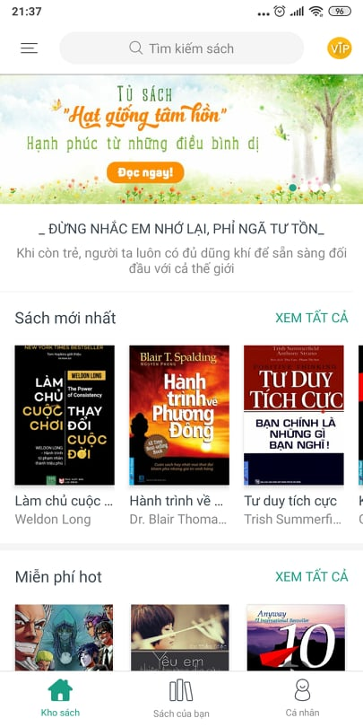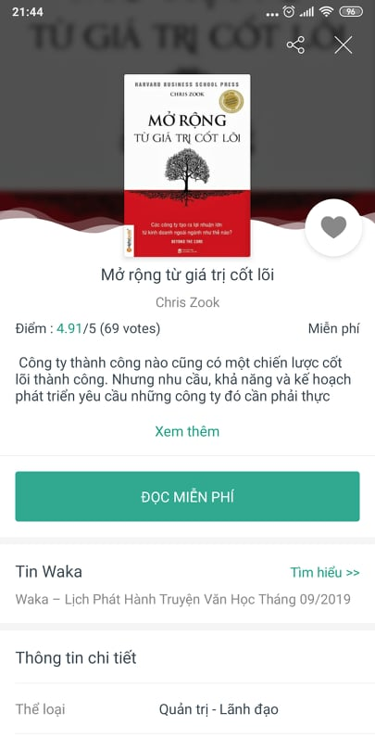

Ngôn ngữ ứng dụng: Tiếng Việt

Nhà phát triển: Team Waka

Ưu điểm:

* Đa dạng về thể loại sách.
* Giao diện ứng dụng được chia thành nhiều phần và có tiêu đề ở mỗi phần giúp dễ quan sát và tìm kiếm.
* Giao diện đọc sách chữ to và rõ rang.
* Có mục lục, dấu trang và ghi chú cho từng cuốn sách.
* Có thể chia sẻ sách hoặc thêm sách vào yêu thích.
* Có bộ lọc sách trong mục “Sách của bạn”
* Có gợi ý sách, xem gần đây cho người dùng.

Nhược điểm:

* Khi load sách hoặc tìm kiếm thì mất thời gian khá lâu
* Không có bình luận của người dùng về sách.

1. **Moon+ Reader**

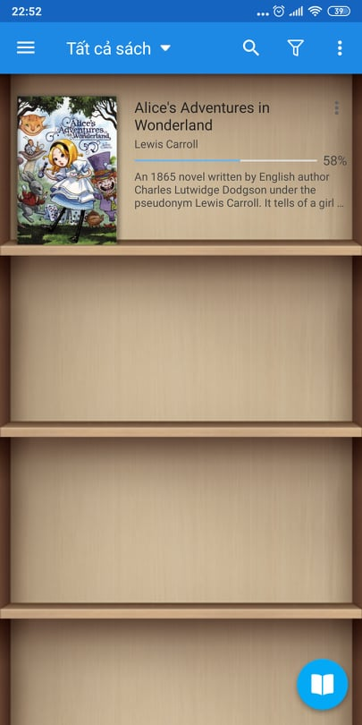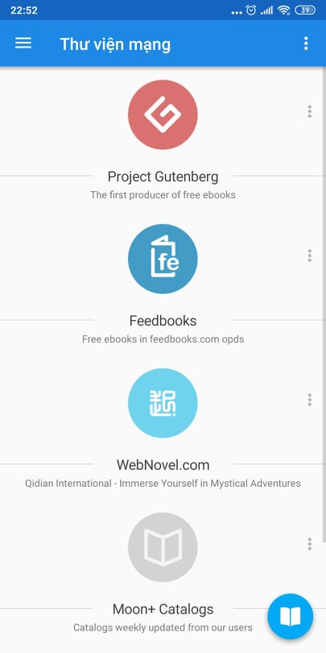

Ngôn ngữ ứng dụng: Tiếng Việt.

Nhà phát triển: Moon+

Ưu điểm:

* Có lưu dấu trang sách đã đọc.
* Giao diện đơn giản.
* Thư viện sách đa dạng.
* Có bộ lọc và sắp xếp sách giúp người dùng quản lý thư viện cá nhân dễ dàng hơn, giao diện cũng có thể tùy chỉnh.
* Xác định được phần trăm người dùng đã đọc của cuốn sách.

Nhược điểm:

* Cung cấp thông tin về sách quá ít.
* Không có tính năng người dùng nên nếu cài lại máy có thể mất hết dữ liệu.
* Không có đánh giá sách nên khó khan cho người dùng trong việc lựa chọn sách để đọc

1. **Ebook Reader**

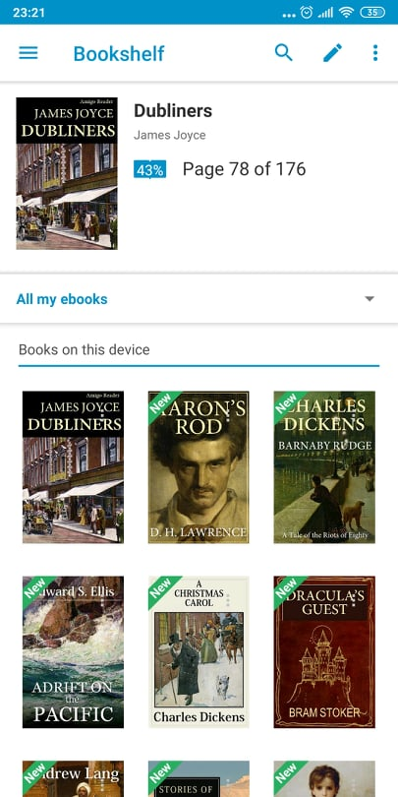

Ngôn ngữ ứng dụng: Tiếng Anh.

Nhà phát triển: eBooks.com

Ưu điểm:

* Có 2 chế độ hiển thị sách (ListView, GridView).
* Có thể sắp xếp sách theo các thứ tự: tiêu đề, tác giả,đọc gần đây,….
* Chức năng tìm kiếm nhanh.
* Muốn chuyển trang khi đọc người dùng có thể click vào 2 bên trang hoặc có thể lướt.
* Có hiển thị phần trăm người dùng đã đọc được cuốn sách.
* Có tính năng xoay màn hình giúp người đọc có thể thuận tiện trong mọi trường hợp.
* Có tính năng tìm kiếm từ trong sách.
* Có thể chỉnh cỡ chữ, kiểu chữ và màu chữ.

Nhược điểm:

* Thư viện cung cấp ít sách, không có thông tin giới thiệu về sách.
* Chức năng lướt trang khó.

1. **Play Sách**

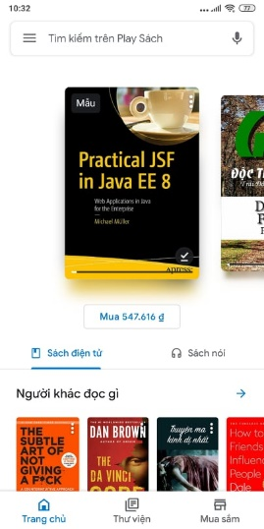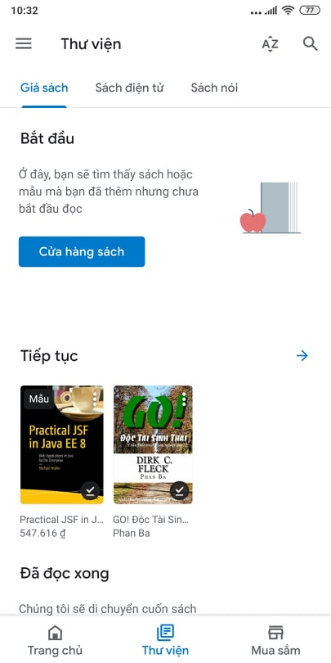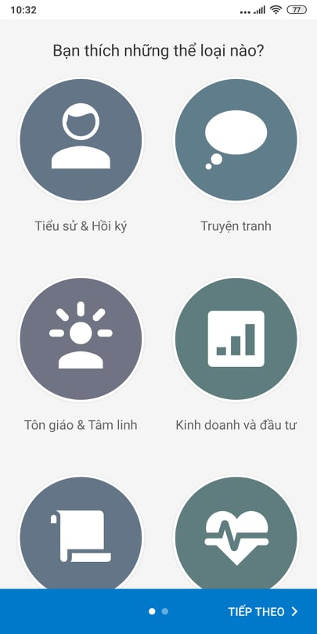

Nhà phát triển: Google LLC

Ưu điểm:

* Thiết kế giao diện dễ nhìn, dễ tìm kiếm.
* Cung cấp nhiều thông tin về sách.
* Có đánh giá ( bình luận, rate) từ người dùng.
* Có thể zoom (to / nhỏ) kích cỡ trang sách, hiệu ứng chuyển trang bắt mắt.
* Đa dạng về thể loại sách.
* Có lưu dấu trang cho lần mở sách kế tiếp.
* Hỗ trợ thông qua cho người dùng chọn chủ đề yêu thích.

1. **Vinabook Reader**

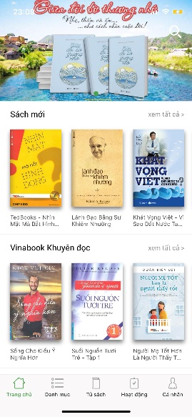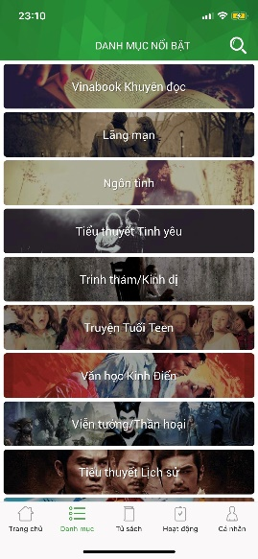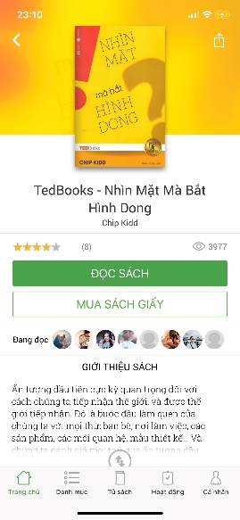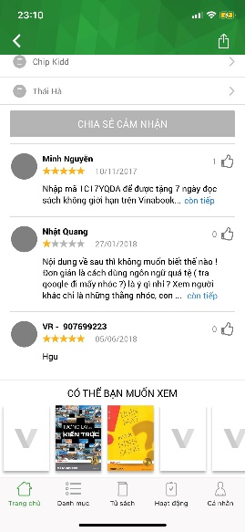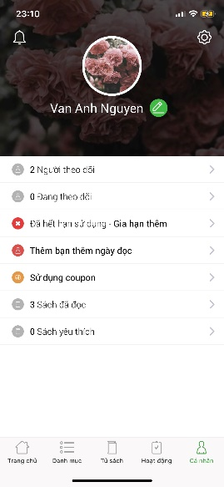

Nhà phát triển: Công ty cổ phần thương mại dịch vụ Mê Kong Com

Rate: 3.8 sao trên App Store, Top 28 của mục Sách

Ưu điểm:

* Giao diện thiết kế đẹp mắt, trình bày các danh mục sách rõ ràng
* Công cụ search mạnh mẽ, tìm thấy sách nhanh chóng
* Có chức năng cho phép người dùng chia sẻ những cuốn sách mà họ đã đọc, review về nó và những tài khoản khác có thể theo dõi họ để xem.
* Được phát triển bởi một công ty chuyên cung cấp sách giấy, sách có bản quyền
* Mục review sách rõ ràng các thông tin như nội dung sơ lược của sách, tác giả, nhà xuất bản, bình luận của cộng đồng đọc sách …
* Cho phép người dùng mua sách online hoặc sách giấy
* Hỗ trợ thanh toán an toàn qua Visa, MasterCard…
* Có hỗ trợ đọc offline khi đã mua sách
* Giới thiệu những cuốn sách có thể người dùng muốn xem
* Có thể liên kết Facebook, Google để tạo tài khoản
* Có mã khuyến mãi để đọc sách
* Trang đọc sách cho phép tô đậm những đoạn văn bản người dùng muốn lưu ý, đọc tiếp tục sách đã đọc, chọn các chương muốn đọc trong sách.

Nhược điểm:

* Không thể đọc sách khi chưa mua các gói cước đọc sách của nhà phát triển: 90 ngày / 4.99$, 120 ngày / 8.99$,…
* Chức năng filter không nhiều, không thể filter theo mục rate hay sách được đọc nhiều….

1. **Amazon Kindle**

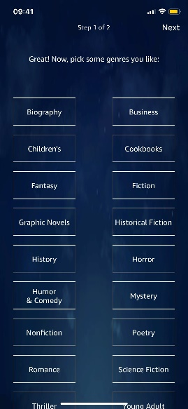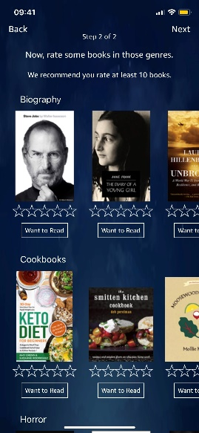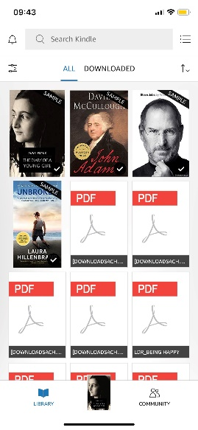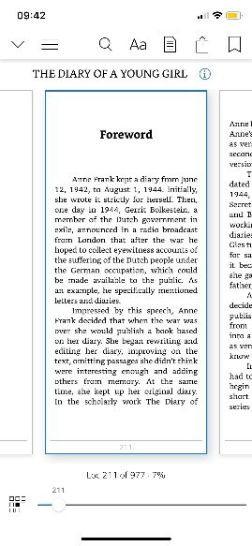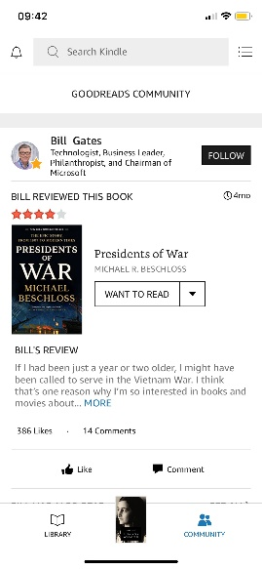

Nhà phát triển: AMZN Mobile LLC

Ưu điểm:

* Giao diện đơn giản, dễ tiếp cận người dùng
* Có giới thiệu cách hoạt động của app
* Cho phép đọc sách miễn phí, có thể đọc offline bằng cách chọn sách và download về
* Có trang cộng đồng review sách lớn, giúp người dùng theo dõi được những người nỗi tiếng đang đọc gì, và họ giới thiệu những sách nào
* Ứng dụng cho phép chỉnh sửa màu nền, cỡ chữ, kiểu chữ, dãn cách dòng, lướt trang trong khi đọc một cách nhanh chóng
* Được phát triển bởi một công ty lớn, nổi tiếng về sách
* Cho người dụng chọn những lĩnh vực sách mà mình quan tâm
* Cho phép người dùng đồng bộ hóa sách cùng tài khoản

Nhược điểm:

* Chủ yếu là sách tiếng Anh, chưa nhiều sách tiếng Việt

1. **Kho sách nói**

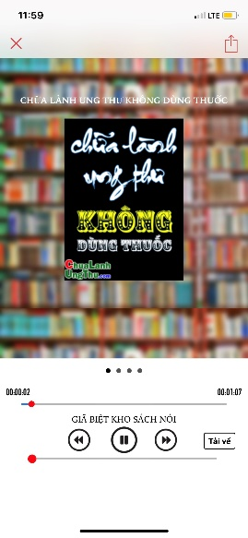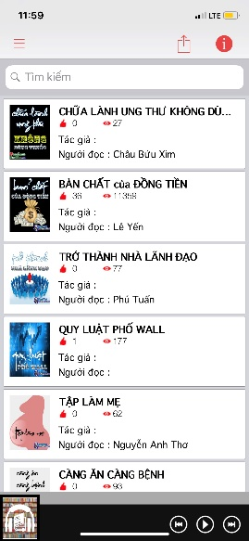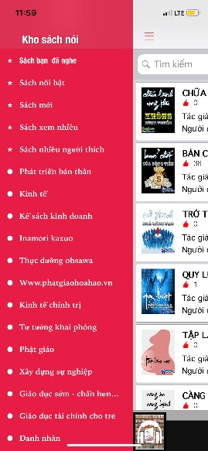

Nhà phát triển: khosachnoi.com.vn

Ưu điểm:

* Giao diện đơn giản, dễ sử dụng
* Có các danh mục sách rõ ràng
* Hỗ trợ cho những người mắt kém không thể đọc sách mà có thể nghe audio
* Tất cả các sách đều miễn phí
* Cho phép tải audio book về máy nghe offline

Nhược điểm:

* Còn ít tính năng, không có tính năng đọc sách chữ
* Không có trang đăng nhập người dùng
* Sách còn ít

1. **Kho sách hay**

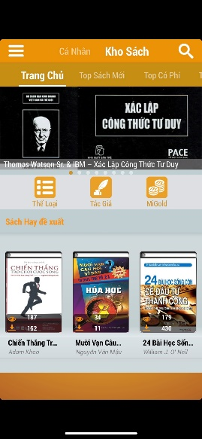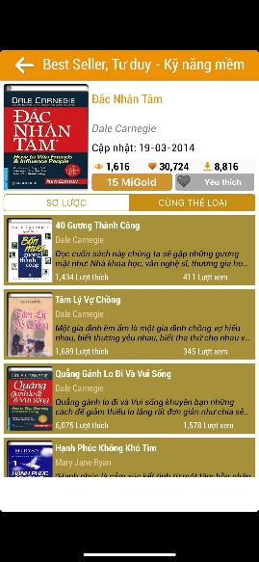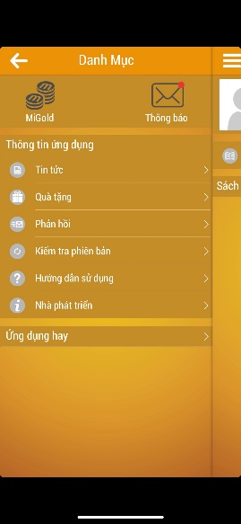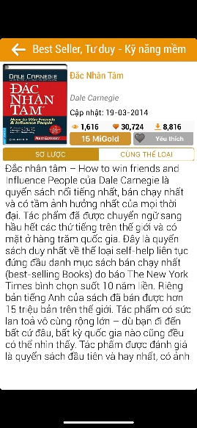

Nhà phát triển: MimoBile Team

Ưu điểm:

* Cho phép người dùng nạp tiền, lưu trữ vào ví để mua sách
* Giới thiệu cho người dùng những sách cùng thể loại mà mình quan tâm
* Có chia danh mục sách rõ ràng

Nhược điểm:

* Giao diện chưa thu hút, bắt mắt, còn sơ sài
* Người dùng phải mua sách để đọc
* Không cho người dùng review về sách đã đọc
* Tính năng ít

1. Wattpad

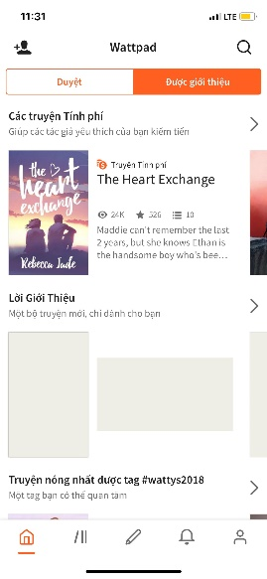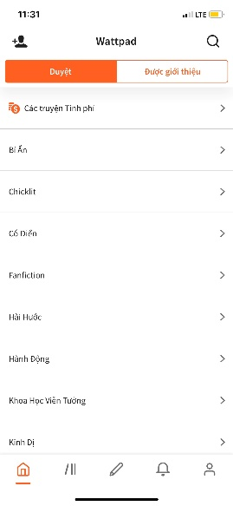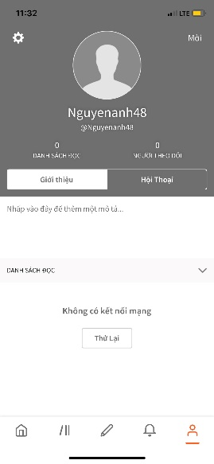

Nhà phát triển: Wattpad Corp

Ưu điểm:

* Giao diện đơn giản, dễ sử dụng, phân loại các danh mục sách rõ ràng
* Có thể mời bạn bè vào đọc sách cùng
* Có nhiều thể loại truyện
* Người dùng có thể tự viết truyện và đăng lên

Nhược điểm:

* Không quản lí được các loại truyện mà người dùng đăng lên
* Sách nhiều thể loại nhưng chủ yếu là người dùng viết, không có bản quyền

1. Apple Books

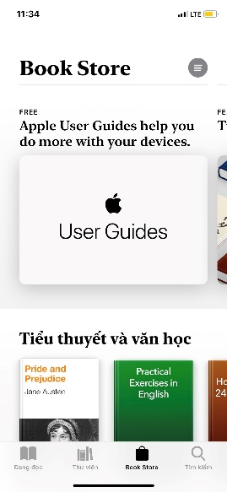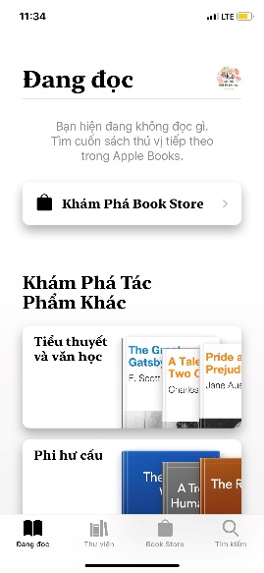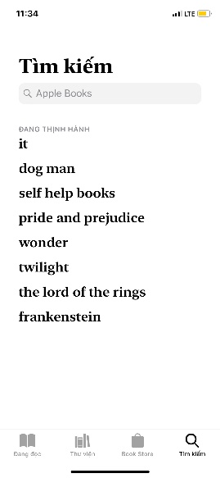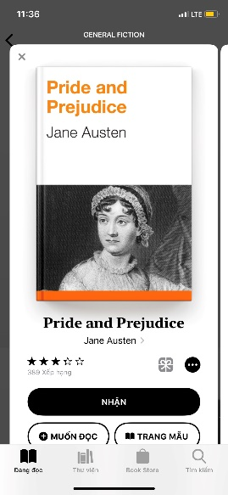

Nhà phát triển: Apple Distribution International

Ưu điểm:

* Giao diện đơn giản, dễ sử dụng, có phân loại các mục rõ
* Kết hợp giữa sách nói và sách chữ
* Công cụ tìm kiếm nhanh, mạnh mẽ
* Bố trí trang đọc sách đẹp
* Có nhiều sách tiếng anh

Nhược điểm:

* Chỉ dùng được cho sản phẩn apple
* Ít sách Tiếng Việt
* Không có đồng bộ hóa hay cộng đồng review sách

1. A Book

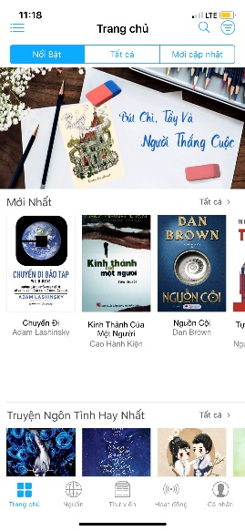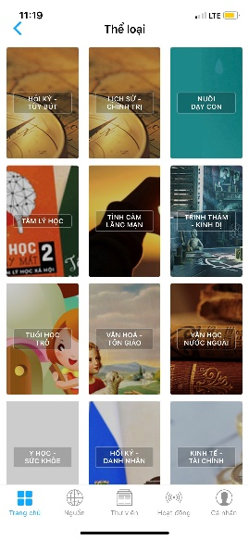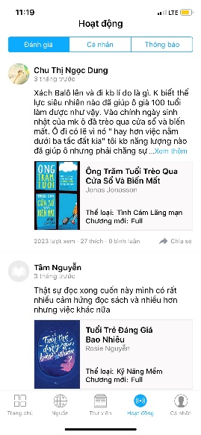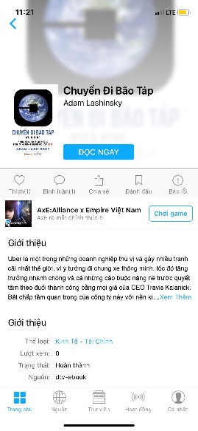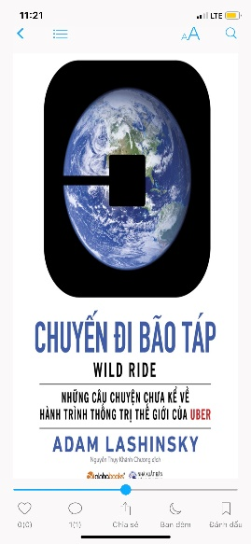

Nhà phát triển: Phuong Anh Do

Ưu điểm:

* Đọc sách miễn phí không giới hạn với nhiều thể loại.
* Sách, truyện được update từng ngày.
* Giao diện đẹp và dễ sử dụng.
* Đăng ký và đăng nhập dễ dàng với Facebook.
* Lưu vị trí đang đọc và đồng bộ trên các thiết bị khác nhau.
* Lưu các sách vào Thư viện riêng
* Đọc sách thoải mái nhất với nhiều nền giấy, font chữ, size chữ…
* Đánh dấu trang sách và ghi chú
* Hỗ trợ import sách định dạng epub nhanh chóng bằng Open-in, Google Drive, Box, Dropbox...
* Đọc sách offline mọi nơi.